Санкт-Петербургский политехнический университет Петра Великого

Институт машиностроения, материалов и транспорта

Высшая школа автоматизации и робототехники

Отчёт

по лабораторной работе №2

Дисциплина: Программирование микроконтроллеров для управления роботами

Тема: Преобразователь напряжения

Студент гр. 3331506/70401 Паньков И.С.

Преподаватель Капустин Д.А.

«___» _______ 2021 г.

Санкт-Петербург

2021

СОДЕРЖАНИЕ

Введение 4

1 Цели и задачи 5

2 Описание интегральной микросхемы TPS61378-Q1 6

2.1 Основные особенности 6

2.2 Предназначение выводов микросхемы 7

3 Описание работы устройства 10

3.1 Защита от подачи напряжения обратной полярности 10

3.2 Индикация подачи напряжения обратной полярности 10

3.3 Преобразование напряжения 11

3.4 Защита от короткого замыкания на выходе 11

3.5 Индикация напряжения питания на выходе 11

4 Расчёт электронных компонентов 12

4.1 Расчёт резисторов для делителя напряжения 12

4.2 Расчёт резистора для настройки частоты 13

4.3 Расчёт резистора для ограничения пикового тока 13

4.4 Расчёт катушки индуктивности 14

4.5 Расчёт выходного конденсатора 17

4.6 Расчёт входного конденсатора 18

4.7 Стабилизация и компенсация наклона колебательного контура 18

4.8 Расчёт конденсатора накачки 19

4.9 Расчёт конденсатора регулятора VCC 19

4.10 Выбор подтягивающих резисторов 19

4.11 Выбор прочих компонентов 20

5 Расчёт стоимости производства устройства 21

5.1 Стоимость производства печатной платы 21

5.2 Стоимость закупки компонентов 21

Заключение 23

Список использованных источников 24

Приложение А Схема электрическая функциональная 25

Приложение Б Схема электрическая принципиальная 26

Приложение В 3D-модель печатной платы 27

Приложение Г Список электронных компонентов 28

# ВВЕДЕНИЕ

Зачастую при построении электрических схем, состоящих из нескольких электронных устройств, возникает задача преобразования постоянного напряжения — его повышение или понижение. Как правило, это связано с тем, что некоторые устройства могут иметь свой индивидуальный уровень питающего напряжения, отличный от других. Обеспечить же для каждого подобного устройства свой источник питания не представляется возможным, в результате чего и решают задачу преобразования напряжения от общего для всей схемы источника. Устройства, применяемые для данных задач, называют вторичными источниками питания, или преобразователями напряжения.

Преобразователи напряжения бывают двух видов — линейные и импульсные. Несмотря на свою простоту и отсутствие помех, линейный стабилизатор напряжения обладает недостатком в виде низкого КПД. В сравнении с линейным импульсный преобразователь напряжения имеет следующие преимущества

* Высокий КПД, особенно при работе в больших диапазонах входных напряжений;
* Малые габариты и масса (высокая удельная мощность);
* Принципиальная возможность гальванической развязки входных и выходных цепей.

Несмотря на все преимущества, импульсный преобразователь напряжения имеет также ряд недостатков:

* Импульсные помехи во входных и выходных цепях;
* Нестабильность выходного напряжения при изменении входного напряжения или тока;
* Длительные переходные процессы;

Тем не менее, его достоинства покрывают эти недостатки. В данной работе будет разрабатываться и рассчитываться именно импульсный преобразователь напряжения.

# Цели и задачи

Целью работы является приобретение основных навыков проектирования преобразователей напряжения: составление функциональной и электрической схемы устройства, подбор и расчёт электронных компонентов, трассировка печатной платы и расчёт стоимости платы.

Задача состоит в разработке импульсного повышающего преобразователя напряжения DC/DC 5 В/12 В на базе интегральной микросхемы TPS61378-Q1. Мощность устройства на выходе — 5 Вт. Преобразователь должен обеспечивать работу в диапазоне входных напряжений от 5 В до 9 В. В устройстве должна присутствовать индикация напряжения питания на выходе. Устройство должно быть защищена от короткого замыкания на выходе источника.

Необходимо создать проект в САПР Altium Designer, состоящий из принципиальной электрической схемы устройства и его печатной платы, подготовить список электронных компонентов и файлы для производства печатной платы, предоставить схему и отчёт по лабораторной работе в формате *.pdf.

# Описание интегральной микросхемы TPS61378-Q1

## Основные особенности

Интегральная микросхема TPS61378-Q1 — это синхронный повышающий преобразователь напряжения с интегрированной функцией отключения нагрузки. Входное напряжение составляет от 2,3 В до 14 В, а максимальная выходное напряжение — до 18,5 В. Пороговое значение тока программируется от 1 А до 4,8 А. Микросхема потребляет ток величиной в 25 мкА с вывода VIN.

Микросхема TPS61378-Q1 осуществляет управляет пиковым тока с программируемой частотой переключения ключа от 200 кГц до 2,2 МГц. Устройство работает в режиме широтно-импульсной модуляции фиксированной частоты при средней и большой нагрузке. Также возможны два дополнительных режима при легкой нагрузке путем настройки вывода MODE: режим автоматической частотно-импульсной модуляции и режим принудительной широтно-импульсной модуляции для балансировки эффективности и помехоустойчивости. Частота переключения может быть синхронизирована с внешним кварцевым резонатором. Кроме того, в микросхеме используется режим плавного пуска для ограничения пускового тока.

Микросхема TPS61378-Q1 способна поддерживать различные значения выходного напряжения с помощью внешнего делителя напряжения. Она поддерживает внешнюю компенсацию колебательного контура, так что устойчивость и характер переходного процесса могут быть оптимизированы в более широком диапазоне входных и выходных напряжений. Также микросхема сочетает в себе надёжные функции защиты, включая защиту от короткого замыкания на выходе, защиту от перенапряжения на выходе и защиту от теплового отключения. Микросхема TPS61378-Q1 выпускается в единственном варианте поставки TPS61378-QWRTER1 в 16-контактном корпусе WQFN-16 размером  мм ([1], p. 1). Условно-графическое обозначение микросхемы TPS61378-QWRTER1 представлено на рисунке Рисунок 2.1. Основные характеристики микросхемы TPS61378-QWRTER1 приведены в таблице Таблица 2.1.

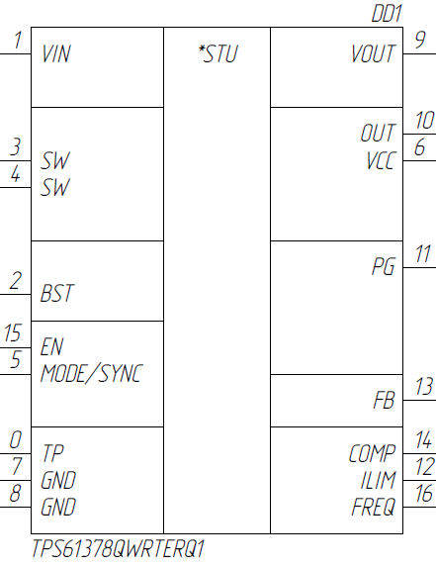

Рисунок 2.1 — Условно-графическое обозначение микросхемы TPS61378-QWRTER1

Таблица 2.1 — Основные харакетристики микросхемы TPS61378-QWRTER1

|  |  |
| --- | --- |
| Характеристика | Значение |
| Диапазон входных напряжений | от 2,3 В до 14,0 В |
| Диапазон выходных напряжений | от 4,0 В до 18,5 В |
| Потребляемый ток | 25 мкА |
| Диапазон частот переключения ключа | от 200 кГц до 2,2 МГц |
| Диапазон рабочих температур | от –40 °C до +125 °C |

## Предназначение выводов микросхемы

Микросхемы TPS61378-QWRTER1 имеет следующие выводы:

* VIN — вход питания интегральной микросхемы. К этому выводу подводится входное напряжения ;
* BST — вход для обеспечения питанием драйверов затвора верхнего внутреннего N-канального МДП-транзистора. К этому выводу подключается конденсатор накачки ;
* SW — силовой вход коммутационного узла преобразователя напряжения. Этот вывод подключён к стоку нижнего внутреннего N-канального МДП-транзистора и истоку верхнего внутреннего N-канального МДП-транзистора. К этому выводу подключается катушка индуктивности;
* MODE/SYNC — вход настройки режима модуляции импульсов. При подаче на этот вывод высокого уровня напряжения преобразователь напряжения работает в режиме принудительной широтно-импульсной модуляции, при подаче низкого уровня напряжения или при подвешенном состоянии вывода — автоматическая частотно-импульсная модуляция. К этому выводу также может быть подключен внешний кварцевый резонатор;
* VCC — выход внутреннего регулятора напряжения. К этому выводу подключается конденсатор ;
* GND — силовой выход с нулевым потенциалом (земля) интегральной микросхемы. Этот вывод подключён к истоку нижнего внутреннего N-канального МДП-транзистора. Этот вывод должен быть подключен к цепи с потенциалом земли.
* VOUT — силовой выход внутреннего развязывающего МДП-транзистора. С этого вывода снимается выходное напряжение  при необходимости получения гальванической развязки между входом и выходом;
* OUT — силовой выход верхнего внутреннего N-канального МДП-транзистора. С этого вывода снимается выходное напряжение  (либо он закорачивается с выводом VOUT) при отсутствии необходимости гальванической развязки между входом и выходом и для отключения возможностей отключения нагрузки и защиты от короткого замыкания на выходе;
* PG — выход в режиме «открытый коллектор» (англ. open drain). Этот вывод используется для индикации напряжения на выходе;
* ILIM — вход для настройки порогового значения тока. К этому выводу подключается резистор ;
* FB — вход цепи обратной связи. К этому выводу подключается внешний делитель напряжения для настройки выходного напряжения ;
* COMP — вход внутреннего усилителя ошибки наклона частотных характеристик колебательного контура. К этому выводу подключается внешняя RC-цепочка для оптимизации устойчивости и времени отклика;
* EN — логический вход включения/отключения преобразователя напряжения;
* FREQ — вход для настройки частоты переключения ключа. К этому выводу подключается резистор ;
* TP — вывод для отвода тепла. Этот вывод должен быть подключен к цепи с потенциалом земли для рассеяния тепловой энергии.

# Описание работы устройства

Функциональная электрическая схема устройства приведена в приложении А. Принципиальная электрическая схема устройства приведена в приложении Б.

Представленная схема решает задачу повышения напряжения с 5…9 В до 12 В и его стабилизации при поддержании на выходе мощности 5 Вт путём построения схемы импульсного повышающего преобразователя напряжения на базе интегральной микросхемы TPS61378-QWRTER1.

## Защита от подачи напряжения обратной полярности

Питание схемы осуществляется путём подключения к контактам VIN и GND клеммной колодки 1776275-2 двух проводов с разностью потенциалов от 5 до 9 В. Защита от подачи напряжения обратной полярности осуществляется путём разделения земель с помощью полевого транзистора CSD19532Q5B, который открывается лишь при подаче питающего напряжения в цепь VIN, к которой подтянут его затвор.

Для защиты от подачи напряжения свыше 9 В на затвор транзистора установлен стабилитрон BZD17C9V1P с номинальным напряжением стабилизации 9,1 В при токе 50 мА. Для ограничения тока в цепи также установлен резистор RC0603FR-07220RL номиналом 220 Ом. Для защиты стабилитрона при подаче напряжения обратной полярности также использован диод Шоттки SS36-E3/57T.

## Индикация подачи напряжения обратной полярности

Для индикации подачи напряжения обратной полярности между цепями GND и VIN установлен светодиод TLMS1000-GS08 с токоограничивающим резистором RC0603FR-07220RL номиналом 220 Ом и дополнительным диодом Шоттки SS36-E3/57T. Необходимость использования диода Шоттки объясняется тем, что при подаче напряжения обратной полярности в случае больших значений этого напряжения рассеиваемая светодиодом мощность может превысить максимальную.

## Преобразование напряжения

Преобразование напряжение осуществляется микросхемой TPS61378-QWRTER1, на базе которой построена схема импульсного повышающего преобразователя напряжения.

Для настройки режима работы и обеспечения стабильности функционирования микросхемы, помимо входной и выходной емкостей и катушки индуктивности, необходим ряд вспомогательных конденсаторов и резисторов, расчёт которых приведён в разделе 4.

## Защита от короткого замыкания на выходе

Питание нагрузки от схемы осуществляется с путём подключение проводов, идущих её выводов к контактам VOUT и GND клеммной колодки 1776275-2.

Микросхема TPS61378-Q1 обладает внутренней защитой от короткого замыкания на выходе ([1], p. 14). При коротком замыкании на выходе в микросхеме срабатывает внутренний таймер, она снижает значение выходного тока и через 1,8 миллисекунды отключается, после чего перезапускается. Через 67 миллисекунд схема перезагружается.

## Индикация напряжения питания на выходе

С помощью вывода PG микросхемы TPS61378-Q1 можно осуществлять индикацию выходного напряжения ([1], p. 14). Для этих целей между выводами PG и потенциалом земли (GND) установлен светодиод TLMS1000-GS08 с токоограничивающим резистором RC0603FR-07220RL номиналом 220 Ом.

# Расчёт электронных компонентов

## Расчёт резисторов для делителя напряжения

Микросхема TPS61378-Q1 имеет два способа настройки выходного напряжения : фиксированный и регулируемый. В обоих случаях настройка осуществляется с помощью делителя напряжения, состоящего из двух резисторов — верхнего  и нижнего . Делитель напряжения подключается между выводом FB и потенциалом земли GND ([1], pp. 16 – 17).

В случаях, когда сопротивление нижнего резистора  внешнего делителя напряжения меньше 16 кОм, микросхема использует внутренний делитель напряжения и работает в фиксированном режиме, выдавая в зависимости от номинала нижнего резистора  напряжение  равное 5 В   
( кОм), 5,25 В ( кОм) или 5,5 В ( кОм).

В случаях, когда сопротивление нижнего резистора  внешнего делителя напряжения больше 16 кОм, микросхема использует внешний делитель напряжения и работает в регулируемом режиме, выдавая выходное напряжение , В, которое вычисляется по формуле ([1], eq. 3)



где  — опорное напряжение, В; для TPS61378-Q1  В.

Задавшись выходным напряжением  В, путём несложных математических преобразований найдём из формулы соотношение между номиналами резисторов:



Принимая в учёт соотношение , рекомендацию по выбору нижнего резистора  кОм и условие для работы микросхемы в регулируемом режиме  кОм, выберем резисторы RC0603FR-07470KL номиналом  кОм и RC0603FR-0733KL номиналом  кОм.

## Расчёт резистора для настройки частоты

Микросхема TSP61378-Q1 осуществляет фиксированный контроль частоты переключения ключа , которая может принимать значения от 200 кГц до 2,2 МГц и настраивается с помощью резистора , подключенного между выводом FREQ и потенциалом земли GND ([1], p. 13). Частота переключения связана с номиналом резистора по эмпирической формуле ([1], eq. 1)



где  — частота переключения ключа (транзистора), МГц;

 — сопротивление резистора, кОм.

Зададимся частотой переключения  МГц и рассчитаем номинал резистора:



Возьмём ближайший по ряду E24 резистор RC0603FR-0739KL номиналом  кОм и пересчитаем частоту переключений:



## Расчёт резистора для ограничения пикового тока

Микросхема TSP61378-Q1 осуществляет внутренний контроль пикового тока и переводит ключ в закрытое состояние при достижении током порога . Он может быть настроено с помощью резистора , подключенного между выводом ILIM и потенциалом земли GND ([1], p. 13). Пороговое значение тока связано с номиналом резистора по эмпирической формуле ([1], eq. 2)



где  — пороговое значение пикового тока, А;

 — сопротивление резистора, кОм.

Зададимся пороговым значение тока  А и рассчитаем номинал резистора:



Возьмём ближайший по ряду E24 резистор RC0603FR-0727KL номиналом  кОм.

## Расчёт катушки индуктивности

Для работы импульсному повышающему преобразователю напряжения необходима катушка индуктивности для запасания энергии ([1], p. 17). Размах пульсации тока в катушке , А может быть вычислен по формуле ([1], eq. 4)



где  и  — входное и выходное напряжения преобразователя, В;

 — коэффициент заполнения импульса;

 и  — длительность и период импульса соответственно, с;

 — индуктивность катушки, Гн;

 — частота переключения ключа (транзистора), Гц.

Поскольку мощности на входе и на выходе преобразователя напряжения связаны соотношением



где  и  — мощности на входе и на выходе преобразователя напряжения соответственно, Вт;

 — коэффициент полезного действия преобразователя напряжения;

можно выразить размах пульсации тока с учётом  как ([1], eq. 5)



где  — коэффициент пульсации тока;

 — входной ток, А.

Из формул и можно получить выражение для индуктивности катушки, которое принимает вид ([1], eq. 6)



Из формулы также несложно выразить коэффициент заполнения как



Подставив формулу в , получим



Определим зависимость индуктивности катушки от входного напряжения:



откуда ясно, что величина требуемой индуктивности как функция входного напряжения  имеет локальный максимум в точке  В, и, в силу ограниченности входного напряжения, условные минимумы в точках  В и  В. При этом в точке  В индуктивность имеет глобальный максимум на рассматриваемом диапазоне входных напряжений

Задавшись значениями , ,  В,  Вт и  МГц вычислим минимальное и максимальное значения требуемой индуктивности соответственно при  В и  В по формуле :





Определим другие параметры катушки.

Пиковый ток катушки индуктивности , А вычисляется по формуле ([1], eq. 7)



или, с учётом уравнений , и ([1], eq. 9),



Рассчитаем минимальное и максимальное значения пикового тока соответственно при  В и  В:





Действующее (среднеквадратичное) значение тока катушки индуктивности , А вычисляется по формуле ([1], eq. 10)



или, с учётом уравнений , и ,



Рассчитаем минимальное и максимальное действующие значения тока соответственно при  В и  В:





Важно, чтобы пиковые значений тока не превышали ток насыщения катушки индуктивности, а действующие значения тока не превышали её номинального тока. Исходя из этих соображений выберем катушку индуктивности DEM8045Z-100M номиналом 10 мкГн.

Теперь проверим, что во всех локальных экстремумах значение коэффициента пульсации тока не превышает допустимых значений, то есть удовлетворяет условию

:

;

;

Как видно, условие не нарушается, а значит, выбранная катушка индуктивности удовлетворяет поставленным требованиям.

## Расчёт выходного конденсатора

Также импульсному преобразователю напряжения необходим выходной конденсатор для запасания энергии, обеспечения стабильности колебательного контура и уменьшения выбросов напряжения при переходных процессах ([1], p. 19). Требуемая ёмкость выходного конденсатора , Ф может быть вычислена по формуле ([1], eq. 11)



или, с учётом ,



где  и — входное и выходное напряжения преобразователя, В;

 — выходная мощность преобразователя, Вт;

 — выходной ток преобразователя, А;

 — частота переключения ключа (транзистора), Гц;

 — требуемый размах пульсаций выходного напряжения, В.

Задавшись размахом пульсаций выходного напряжения  мВ, рассчитаем требуемую ёмкость выходного конденсатора по формуле :



В качестве выходной ёмкости будем использовать несколько конденсаторов CC0805KRX5R9BB106 номиналом 10 мкФ. Вследствие температурного изменения ёмкости в ±15 % от номинальной и собственного отклонения ёмкости в ±10 % от номинальной используем не три, а четыре таких конденсатора, получив выходную ёмкость  мкФ.

## Расчёт входного конденсатора

Для фильтрации импульсных помех на входе импульсному преобразователю напряжения необходим входной конденсатор. Притом, чем больше номинал входного конденсатора, тем больший размах пульсаций этот конденсатор способен отфильтровать ([1], p. 20).

С целью обеспечения размаха пульсаций входного напряжения равным мкФ в качестве входной ёмкости также используем набор из четырёх конденсаторов CC0805KRX5R9BB106 суммарной ёмкостью  мкФ.

## Стабилизация и компенсация наклона колебательного контура

Микросхема TSP61378-Q1 осуществляет управление пиковым током с фиксированной частотой. Для подавления субгармонических колебаний в ней используется внутренняя адаптивная компенсация наклона амплитудно-частотной (АЧХ) и фазо-частотной (ФЧХ) характеристик колебательного контура при номинальном входном напряжении ([1], pp. 20 – 23).

Не вдаваясь в подробности осуществления компенсации наклона, заметим, что она осуществляется путём подключения к выводу COMP RC-цепочки, состоящей, собственно, из резистора и конденсатора. Номиналы этих компонентов подбираются таким образом, чтобы наклон ФЧХ колебательного контура при номинальном входном напряжении был более /дек, а АЧХ при тех же условиях — более 10 дБ/дек.

Для стабилизации и компенсации колебательного контура выберем резистор RC0603FR-07100KL номиналом  кОм и конденсатор CC0603KRX7R9BB222 номиналом  нФ.

## Расчёт конденсатора накачки

Для накачки затвора МДП-транзистора, расположенного внутри микросхемы TPS61378-Q1, используется конденсатор накачки конденсатор , который подключается между выводами BST и SW. На его роль рекомендуются высококачественные керамические конденсаторы с низким эквивалентным последовательным сопротивлением номиналом от 0,1 мкФ до 1 мкФ ([1], p. 23).

В качестве конденсатора накачки выберем конденсатор CC0603KPX5R9BB224 номиналом  мкФ.

## Расчёт конденсатора регулятора VCC

Для обеспечения питанием драйвера и нагрузочного конденсатора и поддержания стабильности работы регулятора VCC микросхемы TPS61378-Q1 используется конденсатор  между выводом VCC и потенциалом земли GND. На его роль рекомендуются высококачественные керамические конденсаторы с низким эквивалентным последовательным сопротивлением номиналом, превышающим номинал конденсатора накачки  хотя бы в 10 раз ([1], p. 23).

В качестве конденсатора регулятора VCC выберем конденсатор CC0603KPX5R9BB225 номиналом  мкФ.

## Выбор подтягивающих резисторов

Для работы преобразователя напряжения на базе микросхемы TPS61378-Q1 на её вывод EN необходимо подать высокий уровень напряжения ([1], p. 12). Для этого необходимо выполнить подтяжку к питанию VCC. Также выполнить подтяжку к питанию необходимо для вывода PG, так как работает в режиме «открытый коллектор» (англ. open drain в случае использования МДП-транзисторов) ([1], p. 14).

В качестве подтягивающих резисторов, как правило, выбирают резисторы номиналом от 10 кОм и выше. Выберем резисторы RC0603FR-0710KL номиналом 10 кОм.

## Выбор прочих компонентов

Для включения/выключения преобразователя напряжения между выводом EN и потенциалом земли GND установлен двухпозиционный движковый переключатель SDA01H1SBD. Этот переключатель является нормально закрытым ключом, что соответствует замыканию вывода EN на потенциал земли GND и подачу на него низкого уровня напряжения, то есть отключению преобразователя напряжения.

Также для работы микросхемы необходимо подключить конденсатор номиналом от 0,22 мкФ до 1 мкФ между выводом OUT и потенциалом земли GND ([1], p. 20). В качестве него выбран конденсатор CC0603KPX5R9BB224 номиналом 0,22 мкФ.

# Расчёт стоимости производства устройства

## Стоимость производства печатной платы

Произведём оценку стоимости производства печатной платы. Спроектированная плата имеет два проводящих слоя толщиной 35 мкм и размеры  мм. Диаметр переходных отверстий — 0,3 мм. Маска и маркировка (шелкография) нанесены с обоих сторон платы.

При заказе производства серии из 10 плат с указанными выше параметрами в компании «Резонит» стоимость партии оценивается в 3362 руб. 52 коп. (см. рисунок Рисунок 5.1).

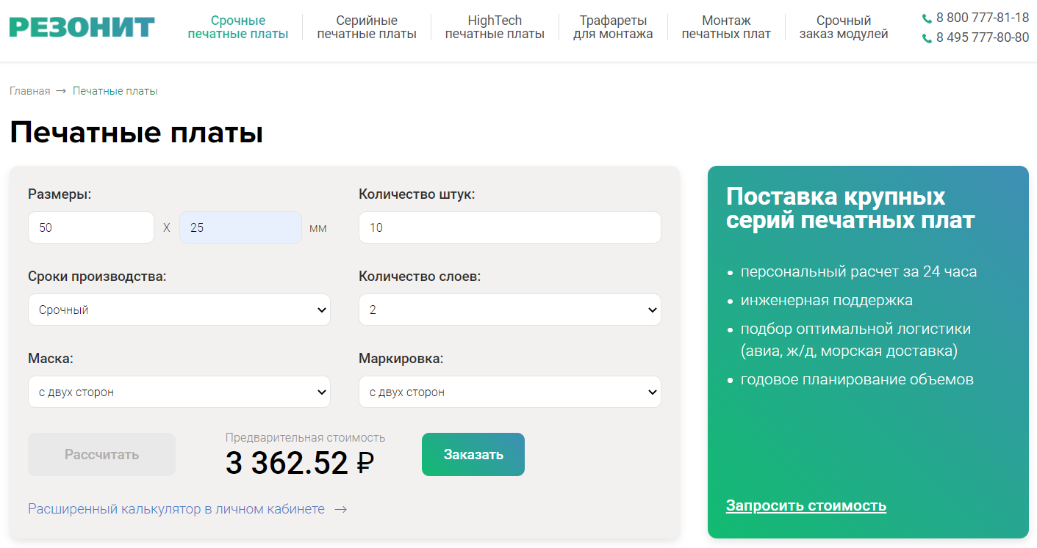

Рисунок 5.1 — Калькулятор заказов на сайте компании «Резонит» (<https://www.rezonit.ru/>)

## Стоимость закупки компонентов

Список электронных компонентов приведён в приложении В.

Произведём оценку стоимости закупки компонентов. С помощью инструмента Price and Availability Assistant выполним расчёт стоимости компонентов. Информация о стоимости компонентов приведена в таблице Таблица 5.1.

В соответствии с таблицей Таблица 5.1, суммарная стоимость компонентов составляет $26,567, что по курсу $1 = 73,54 руб. соответствует 1953 руб. 74 коп.

Таким образом, стоимость производства платы и закупки компонентов (то есть стоимость устройства) составляет величину порядка 2289 руб. 00 коп.

Таблица 5.1 — Стоимость компонентов

|  |  |  |  |  |  |
| --- | --- | --- | --- | --- | --- |
| Part Number Mouser | Part Number  производителя | Производитель | Количество | Цена за штуку | Стоимость |
| 603-CC805KRX5R9BB106 | CC805KRX5R9BB106 | Yageo | 8 | $0.682 | $5.46 |
| 603-CC0603KRX5R9BB22 | CC0603KRX5R9BB224 | Yageo | 2 | $0.291 | $0.58 |
| 603-C0603KRX7R9BB222 | CC0603KRX7R9BB222 | Yageo | 1 | $0.163 | $0.16 |
| 603-CC0603KRX59BB225 | CC0603KRX5R9BB225 | Yageo | 1 | $0.567 | $0.57 |
| 595-TPS61378QWRTERQ1 | TPS61378QWRTERQ1 | Texas  Instruments | 1 | $5.15 | $5.15 |
| 78-TLMS1000 | TLMS1000-GS08 | Vishay | 1 | $0.649 | $0.65 |
| 78-TLMG1100 | TLMG1100-GS08 | Vishay | 1 | $0.714 | $0.71 |
| 81-DEM8045Z-100M=P3 | DEM8045Z-100M=P3 | Murata | 1 | $1.46 | $1.46 |
| 603-RC0603FR-07220RL | RC0603FR-07220RL | Yageo | 3 | $0.163 | $0.49 |
| 603-RC0603FR-0710KL | RC0603FR-0710KL | Yageo | 2 | $0.163 | $0.33 |
| 603-RC0603FR-0727KL | RC0603FR-0727KL | Yageo | 1 | $0.163 | $0.16 |
| 603-RC0603FR-0739KL | RC0603FR-0739KL | Yageo | 1 | $0.163 | $0.16 |
| 603-RC0603FR-07100KL | RC0603FR-07100KL | Yageo | 1 | $0.163 | $0.16 |
| 603-RC0603FR-07470KL | RC0603FR-07470KL | Yageo | 1 | $0.163 | $0.16 |
| 603-RC0603FR-0733KL | RC0603FR-0733KL | Yageo | 1 | $0.163 | $0.16 |
| 611-SDA01H1SBD | SDA01H1SBD | C&K Switches | 1 | $1.99 | $1.99 |
| 625-SS36-E3 | SS36-E3/57T | Vishay | 2 | $0.827 | $1.65 |
| 78-BZD17C9V1P | BZD17C9V1P-E3-08 | Vishay | 1 | $0.207 | $0.207 |
| 595-CSD19532Q5B | CSD19532Q5B | Texas  Instruments | 1 | $4.08 | $4.08 |
| 571-1776275-2 | 1776275-2 | TE Connectivity | 2 | $1.14 | $2.28 |
|  |  |  |  | Итого: | $26.567 |

# ЗАКЛЮЧЕНИЕ

В ходе выполнения работы был изучен принцип функционирования импульсного повышающего преобразователя напряжения. Также были изучены основы расчёта электрических компонентов преобразователя.

Был произведён расчёт электрических компонентов, необходимых для функционирования преобразователя напряжения в требуемом режиме — с заданными значениями выходных тока и напряжения, а также диапазона входных напряжений.

Была рассчитана стоимость производства печатной платы и закупки электронных компонентов для поверхностного монтажа.

Были представлены принципиальная электрическая схема, файлы для производства печатной платы, список электронных компонентов и файлы проекта САПР Altium Designer.

В результате выполнения работы были получены навыки расчёта и проектирования импульсных преобразователей напряжения.

# СПИСОК ИСПОЛЬЗОВАННЫХ ИСТОЧНИКОВ

1. TPS61378-Q1 25-µA Quiescent Current Synchronous Boost Converter with Load Disconnect [Электронный ресурс] — Режим доступа: <https://www.ti.com/lit/ds/symlink/tps61378-q1.pdf> (дата обращения: 01.01.2021).
2. Basic Calculation of a Boost Converter's Power Stage [Электронный ресурс] — Режим доступа: <https://www.ti.com/lit/an/slva372c/slva372c.pdf> (дата обращения: 01.01.2021).
3. Working with Boost Converters [Электронный ресурс] — Режим доступа: <https://www.ti.com/lit/an/snva731/snva731.pdf> (дата обращения: 01.01.2021).

# Приложение А Схема электрическая функциональная

# Приложение Б Схема электрическая принципиальная

# Приложение В 3D-модель печатной платы

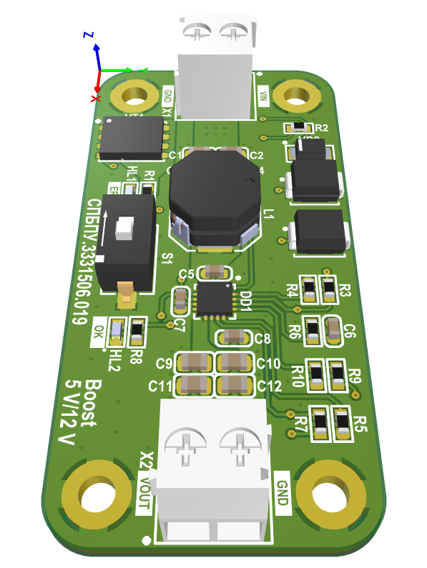

Рисунок В.1 — 3D-модель печатной платы

# Приложение Г Список электронных компонентов

Таблица Г.1 — Список электронных компонентов

|  |  |  |  |
| --- | --- | --- | --- |
| Описание | Наименование | Производитель | Количество |
| Конденсатор чип 0805  10 мкФ 50 В ±10 % | CC0805KRX5R9BB106 | YAGEO Corp. | 8 |
| Конденсатор чип 0603  220 нФ 50 В ±10 % | CC0603KPX5R9BB224 | YAGEO Corp. | 2 |
| Конденсатор чип 0603  2,2 нФ 50 В ±10 % | CC0603KRX7R9BB222 | YAGEO Corp. | 1 |
| Конденсатор чип 0603  2,2 мкФ 50 В ±10 % | CC0603KRX5R9BB225 | YAGEO Corp. | 1 |
| Повышающий преобразователь напряжения 18,5 В и 4,8 А | TPS61378QWRTERQ1 | Texas Instruments | 1 |
| Светодиод чип 0603 красный | TLMS1000-GS08 | Vishay Intertechnology, Inc. | 1 |
| Светодиод чип 0603 зеленый | TLMG1100-GS08 | Vishay Intertechnology, Inc. | 1 |
| Катушка индуктивности  10 мкГн ±20 % | DEM8045Z-100M | Murata Manufacturing Co., Ltd. | 1 |
| Резистор чип 0603  220 Ом ±1 % 0,1 Вт | RC0603FR-07220RL | YAGEO Corp. | 3 |
| Резистор чип 0603  10 кОм ±1 % 0,1 Вт | RC0603FR-0710KL | YAGEO Corp. | 2 |
| Резистор чип 0603  27 кОм ±1 % 0,1 Вт | RC0603FR-0727KL | YAGEO Corp. | 1 |
| Резистор чип 0603  39 кОм ±1 % 0,1 Вт | RC0603FR-0739KL | YAGEO Corp. | 1 |
| Резистор чип 0603  100 кОм ±1 % 0,1 Вт | RC0603FR-07100KL | YAGEO Corp. | 1 |
| Резистор чип 0603  470 кОм ±1 % 0,1 Вт | RC0603FR-07470KL | YAGEO Corp. | 1 |
| Резистор чип 0603  33 кОм ±1 % 0,1 Вт | RC0603FR-0733KL | YAGEO Corp. | 1 |
| 2-х позиционный движковый переключатель | SDA01H1SBD | C&K | 1 |
| Диод Шоттки 60 В 3 А | SS36-E3/57T | Vishay Intertechnology, Inc. | 2 |
| Стабилитрон 9,1 В | BZD17C9V1P | Vishay Intertechnology, Inc. | 1 |
| Транзистор полевой  N-канальный 100 В 17 А | CSD19532Q5B | Texas Instruments | 1 |
| Клеммная колодка с 2 выводами с шагом 3,5 мм | 1776275-2 | TE Connectivity | 2 |